OPTİK ÜRÜN GİRİŞİ
1)Türkiye İlaç ve Tıbbi Cihaz Ulusal Bilgi Bankasına http://ubb.iegm.gov.tr/ adresinden giriş yapılır.
2)Sağ tarafta bulunan ‘’Kullanıcı Giriş ‘’butonu tıklanarak ,mesul müdür TC kimlik numaranız ve tarafınıza ulaşan TİTUBB giriş şifresi ile sisteme giriş sağlanır.
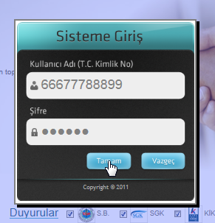

3)Açılan firma giriş sayfasında bulunan’’Excelden Toplu Ürün Giriş’’butonu tıklanır.
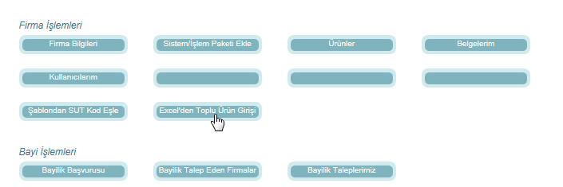
4)Toplu ürün girişi ekranı açılır.Burada bulunan ‘’Excel Şablon İndir’’butonu tıklanır.
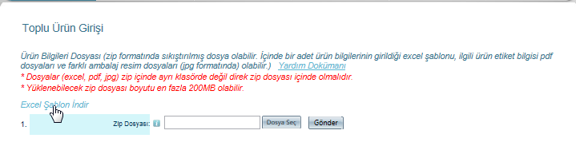
5) Açılan zip dosyası ile formatı hazırlanmış excel şablonumuza ulaşılır.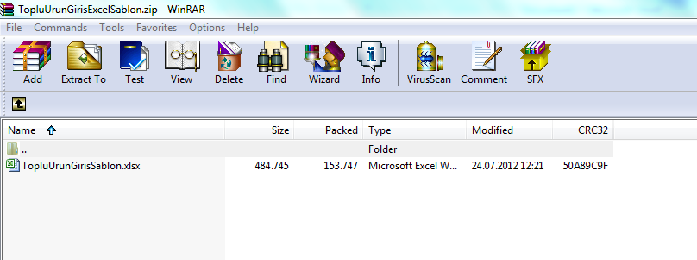
6) Excel şablonun da bulunan bilgiler ,ürün bilgilerimiz ile eksiksiz olarak doldurulur.Alanlara yapılan kopyalama işlemlerinde sistemin vermiş olduğu excel formatı üzerinde değişiklik yapmamanız gerekmektedir.(Excelde bulunan ,tarih alanları dışındaki alanların formatı metin formatında olup,firma numarası numara formatındadır)
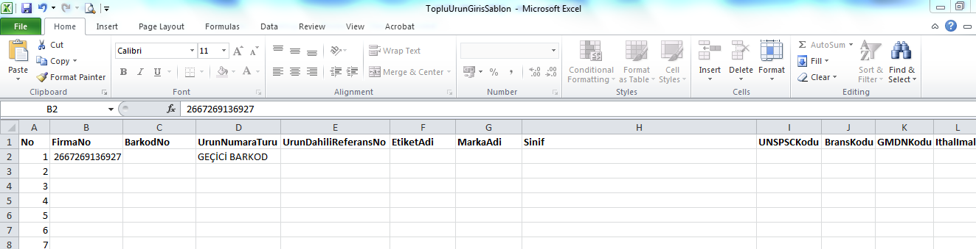
7)Hızlı işlem yapabilmek için ,aynı excel sütunu içerisinde yer alan aynı bilgileri ,üst satırdan aşağı çekerek tanımlayabiliriz.
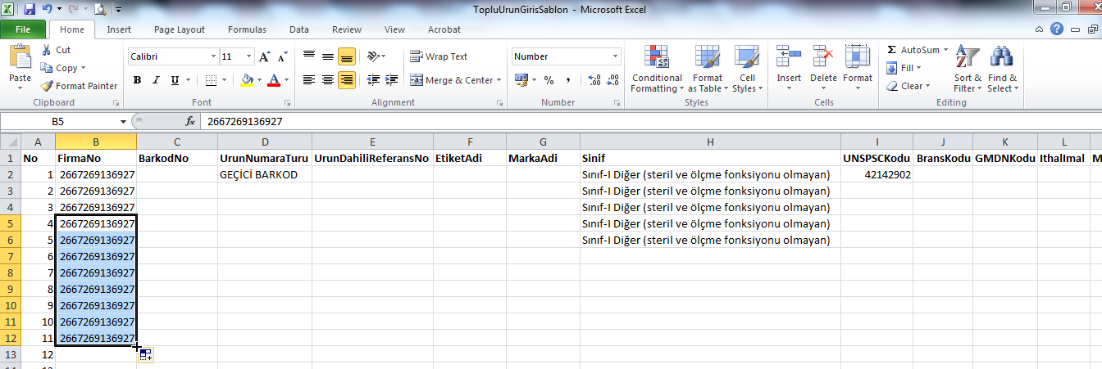
8)Ürün tanımlaması yapılırken ,optisyenlik müesseseleri belgeleri olmadığı Q sütununu boş bırakacaklardır.
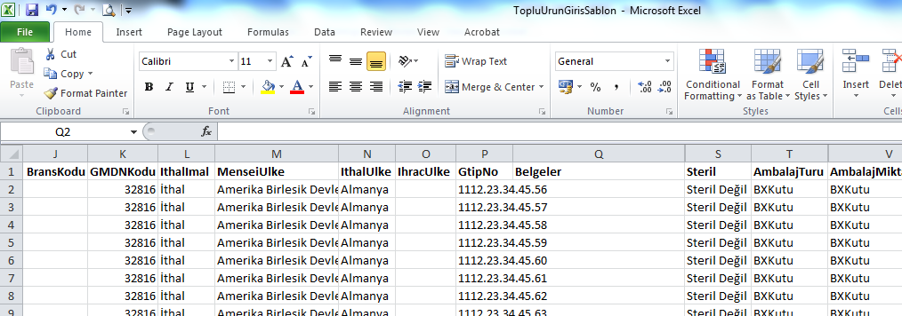
9)Tüm bilgiler eksiksiz olarak girildikten sonra excel şablonumuz kaydedilir.
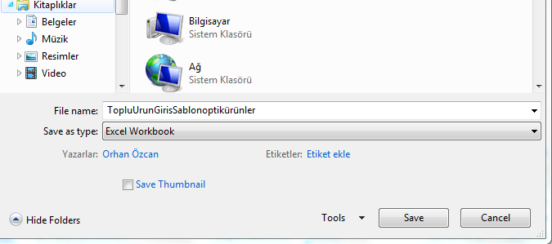
10)Kaydedilen excel şablonumuz zip dosyası haline getirilir.
(1) (2)
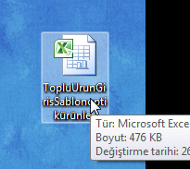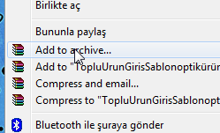
(3)
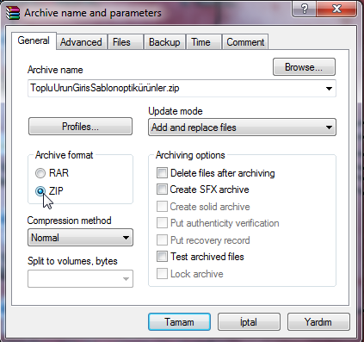
11)Zip dosyası haline getirdiğimiz dosyamız ,Toplu Ürün Girişi ekranından DOSYA SEÇ butonu tıklanarak seçilir.
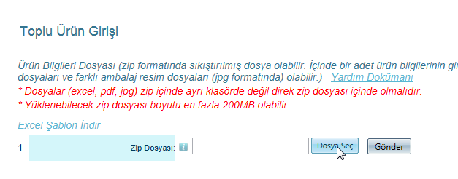
12)Seçilen dosya aç butonu tıklanarak sisteme yüklenmesi sağlanır.
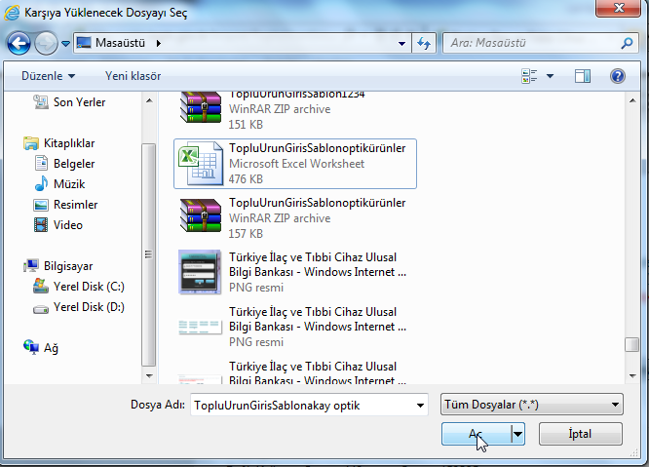
13) Dosya yüklendikten sonra GÖNDER butonu tıklanarak sisteme tüm bilgiler aktarılır.Yüklenilecek zip dosyası boyutu en fazla 200 MB olabilir.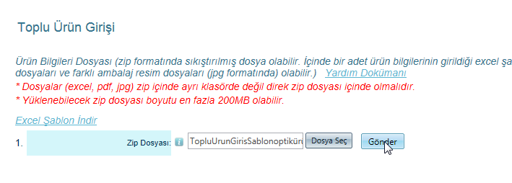
14)Yüklenecek ürün sayısına göre,yüklenme işlemini bir süre beklemenizgerekmektedir.İşlem tamamlandığında ekrana SONUÇ bilgisi gelecektir.
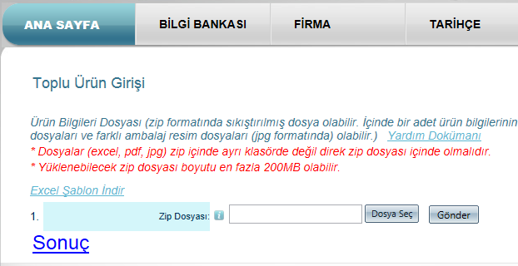
15)SONUÇ linki tıklandığında kaydedilen ürünlerinizin,hatalı yada eksiksiz tamamlanma bilgisine ulaşacaksınız.Sistemsel bir içerik hatalı olmuş ise ,sistem bunun uyarısını iletmektedir.
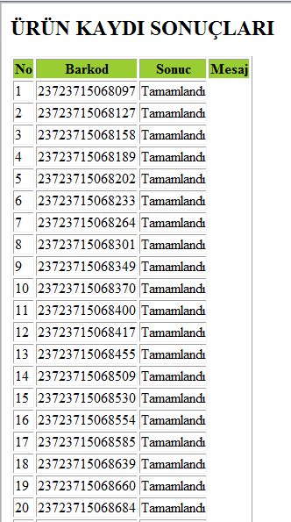
16)Optisyenlik müesseselerine ait ürünler otomatik olarak Onaylı statüsünde aktarılmaktadır.Sağlık Bakanlığı onaylı ürünlerin,sırasıyla excel şablonu üzerinden kayıtlarına devam edilir.
ÜRÜN SGK
1)Excel şablonunun 2.sayfasında yer alan Ürün SGK alanı eksiksiz olarak doldurulur.Ürün girişinde yapılan zip dosyası oluşturma işlemleri aynen yapılarak,döküman sisteme gönderilir.

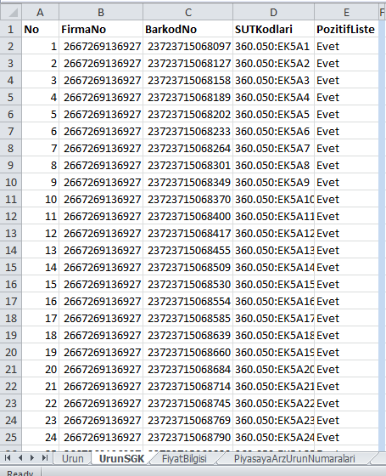
2) Yüklenecek ürün sayısına göre,yüklenme işlemini bir süre beklemeniz gerekmektedir.İşlem tamamlandığında ekrana SONUÇ bilgisi gelecektir.
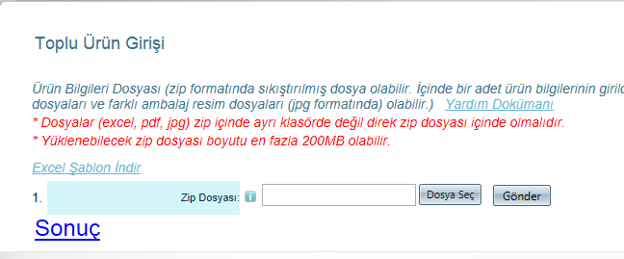
3) SONUÇ linki tıklandığında kaydedilen ürünlerinizin,hatalı yada eksiksiz tamamlanma bilgisine ulaşacaksınız.Sistemsel bir içerik hatalı olmuş ise ,sistem bunun uyarısını iletmektedir.

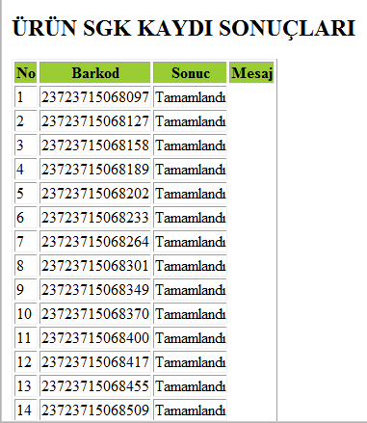
ÜRÜN FİYAT BİLGİSİ
1-Excel şablonunun 3.sayfasında yer alan Ürün Fiyat Bilgisi alanı eksiksiz olarak doldurulur.Ürün girişinde yapılan zip dosyası oluşturma işlemleri aynen yapılarak,döküman sisteme gönderilir.
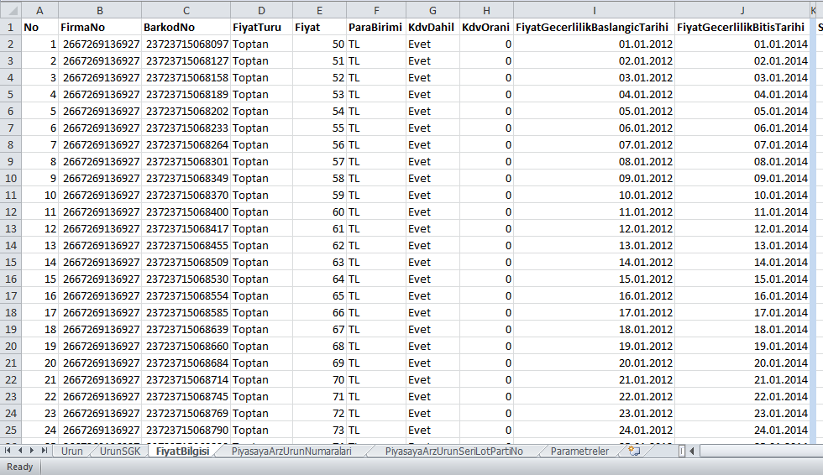

2) Yüklenecek ürün sayısına göre,yüklenme işlemini bir süre beklemeniz gerekmektedir.İşlem tamamlandığında ekrana SONUÇ bilgisi gelecektir.
3) SONUÇ linki tıklandığında kaydedilen ürünlerinizin,hatalı yada eksiksiz tamamlanma bilgisine ulaşacaksınız.Sistemsel bir içerik hatalı olmuş ise ,sistem bunun uyarısını iletmektedir.

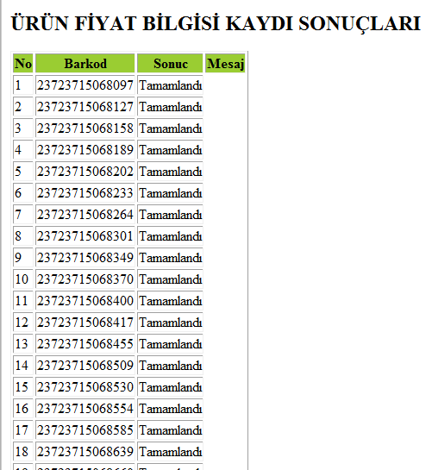
PİYASAYA ARZ ÜRÜN NUMARALARI
1)Ürünlerin piyasaya arz bilgileri excel şablonunun 4.sayfasında belirtilir,burada ambalaj kod ve ambalaj barkod alanları boş bırakılacaktır,ürünlerin piyasaya arzında kullanılan iç miktarları muhakkak belirtilir. Ürün girişinde yapılan zip dosyası oluşturma işlemleri aynen yapılarak,döküman sisteme gönderilir.

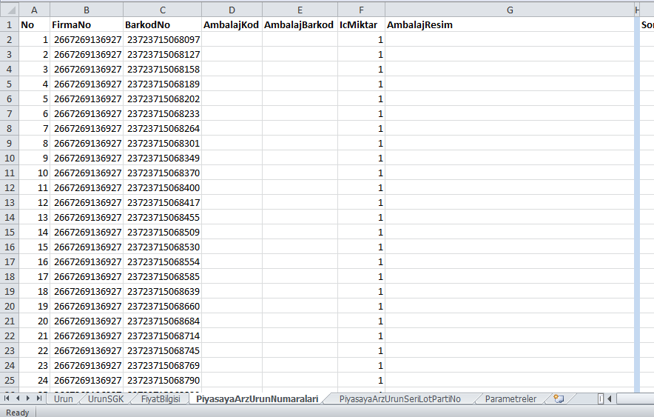
2) Yüklenecek ürün sayısına göre,yüklenme işlemini bir süre beklemeniz gerekmektedir.İşlem tamamlandığında ekrana SONUÇ bilgisi gelecektir.
3) SONUÇ linki tıklandığında kaydedilen ürünlerinizin,hatalı yada eksiksiz tamamlanma bilgisine ulaşacaksınız.Sistemsel bir içerik hatalı olmuş ise ,sistem bunun uyarısını iletmektedir
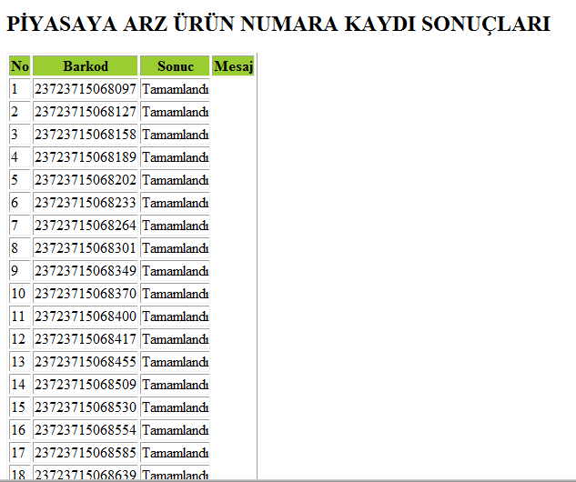

PİYASAYA ARZ ÜRÜN SERİ LOT PARTİ NO
1-Ürünlerin piyasaya arz ürün seri lot parti no bilgileri excel şablonunun 5.sayfasında belirtilir,burada ambalaj kod ve ambalaj barkod alanları boş bırakılacaktır,ürünlerin üzerinde bulunan seri numaraları,bir barkod için 1’den x’e kadar,yani seri sonuna kadar sadece 1 kez kullanılabilir. Lot numarası 1 olarak tanımlanır.Ürünün üretim tarihi ve son kullanma tarihi girilmelidir.Ürün girişinde yapılan zip dosyası oluşturma işlemleri aynen yapılarak,döküman sisteme gönderilir.

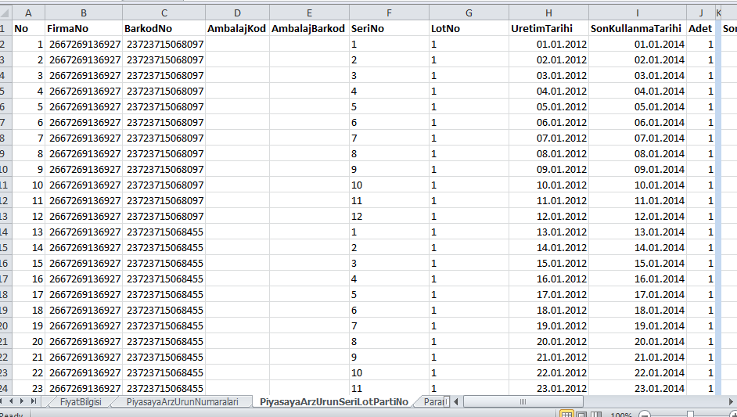

2) Yüklenecek ürün sayısına göre,yüklenme işlemini bir süre beklemeniz gerekmektedir.İşlem tamamlandığında ekrana SONUÇ bilgisi gelecektir.
3) SONUÇ linki tıklandığında kaydedilen ürünlerinizin,hatalı yada eksiksiz tamamlanma bilgisine ulaşacaksınız.Sistemsel bir içerik hatalı olmuş ise ,sistem bunun uyarısını iletmektedir
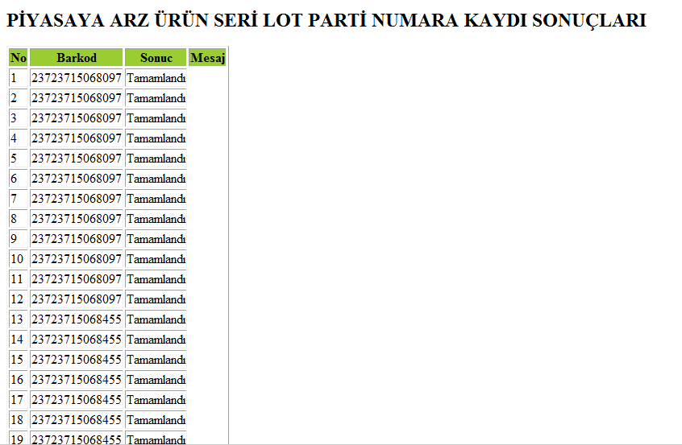
Ürünlerin seri/lot /parti no’larını kontrol etmek için;
1)Firma ürün listesinde küresel ürün barkod numarasını yazarak ürünleri listeleyip,ürün detayı tıklanır.
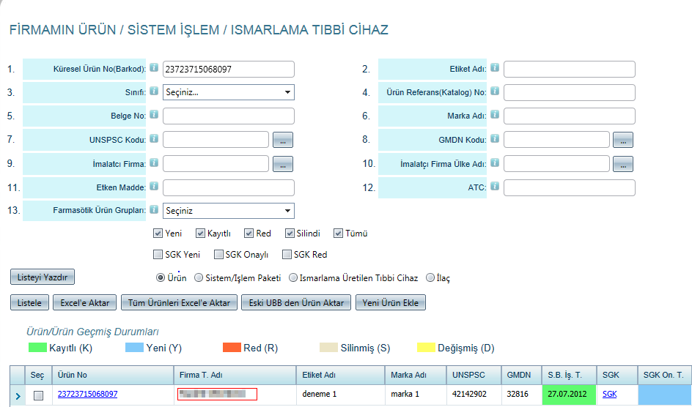
2)Ürün detayında bulunan 29.numaralı alanda yer alan piyasaya arz bilgilerinden,kayıt yapılan serino/lot/parti numaralarına ulaşılabilir.
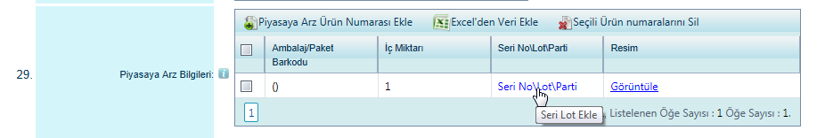
3) Seri No/Lot/Parti linki tıklandığında;ürüne ait girilen tüm bilgilere ulaşılabilir.
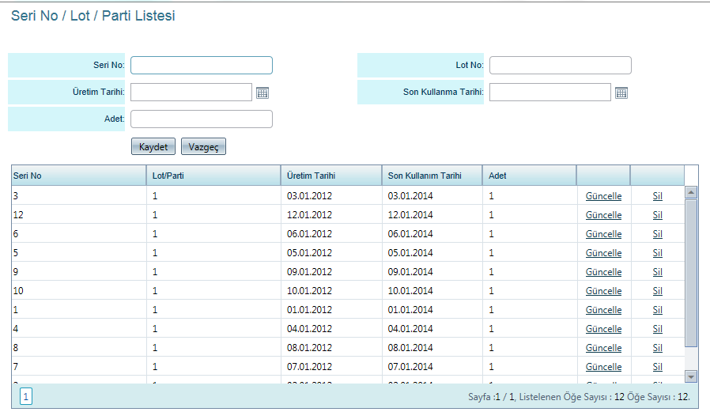
NOT:Ürün girişlerinde yapılan mükerrer kayıtlar ,sadece firma yetkilileri tarafından,ürün detaylarından silinebilmektedir.

